**MÔN: KỸ THUẬT THEO DÕI, GIÁM SÁT AN TOÀN MẠNG**

**ĐỀ TÀI: TRIỂN KHAI SNORT PHÁT HIỆN SCAN PORT VÀ PHÒNG CHỐNG TẤN CÔNG DDOS**

**BÁO CÁO**



**HỌC VIỆN CÔNG NGHỆ BƯU CHÍNH VIỄN THÔNG**

**KHOA CÔNG NGHỆ THÔNG TIN 2**

**-------oO🖎🕮✍Oo-------**

**Giảng Viên: Đặng Hồng Hiệp**

**Nhóm 30:**

**N18DCAT026: Phạm Viết Học**

**N18DCAT058: Hồ Minh Phong**

**N18DCAT100: Trần Quốc Trượng**

**TP.HCM, 5-2022**



**MỤC LỤC**

Chương 1. Cơ sở lý thuyết 1

1.1. Port scan 1

1.2. DDOS Attack 1

1.3. Snort 2

Chương 2. Thực hiện 3

2.1. Mô hình lab 3

2.2. Cài đặt 3

2.3. Cấu hình 6

2.4. Demo phát hiện port scan 8

2.5. Demo ngăn chặn dos/ddos 9

Chương 3. Tổng kết 11

Tài Liệu Tham Khảo 11

# Chương 1. Cơ sở lý thuyết

## 1.1. Port scan

* Quét cổng là một kỹ thuật phổ biến mà tin tặc sử dụng để phát hiện ra các cửa mở hoặc điểm yếu trong mạng. Một cuộc tấn công quét cổng giúp tội phạm mạng tìm thấy các cổng đang mở và tìm ra liệu chúng đang nhận hay gửi dữ liệu. Nó cũng có thể tiết lộ liệu một tổ chức có đang sử dụng các thiết bị bảo mật đang hoạt động như tường lửa hay không.
* Khi tin tặc gửi tin nhắn đến một cổng, phản hồi mà họ nhận được sẽ xác định xem cổng có đang được sử dụng hay không và liệu có bất kỳ điểm yếu tiềm ẩn nào có thể bị khai thác hay không.
* Quét cổng có thể cung cấp các thông tin như:
  + Các dịch vụ đang chạy
  + Người dùng sở hữu dịch vụ
  + Cho dù đăng nhập ẩn danh được phép
  + Dịch vụ mạng nào yêu cầu xác thực

## 1.2. DDOS Attack

* Một cuộc tấn công từ chối dịch vụ phân tán (DDoS) là một nỗ lực độc hại để phá vỡ lưu lượng truy cập bình thường của một máy chủ, dịch vụ hoặc mạng được nhắm mục tiêu bằng cách áp đảo mục tiêu hoặc cơ sở hạ tầng xung quanh với lưu lượng truy cập Internet.
* Kẻ tấn công thiết lập botnet và chỉ đạo một cuộc tấn công bằng cách gửi hướng dẫn từ xa đến từng bot. Khi máy chủ hoặc mạng của nạn nhân bị botnet nhắm mục tiêu, mỗi bot sẽ gửi yêu cầu đến địa chỉ IP của mục tiêu, có khả năng khiến máy chủ hoặc mạng bị quá tải, dẫn đến việc từ chối dịch vụ đối với lưu lượng truy cập bình thường.
* Một số loại ddos phổ biến:
  + **UDP Flood**: Mục tiêu của cuộc tấn công là tràn ngập các gói UDP tại các cổng ngẫu nhiên trên một máy chủ từ xa. Điều này khiến máy chủ liên tục kiểm tra ứng dụng nghe tại cổng đó và (khi không tìm thấy ứng dụng) trả lời bằng gói ICMP 'Đích không thể truy cập'. Quá trình này làm cạn kiệt tài nguyên máy chủ, cuối cùng có thể dẫn đến không thể tiếp cận.
  + **ICMP (Ping) Flood**: Cuộc tấn công áp đảo tài nguyên mục tiêu với các gói ICMP Echo Request (ping), thường gửi các gói càng nhanh càng tốt mà không cần chờ trả lời. Loại tấn công này có thể tiêu thụ cả băng thông đi và đến, vì các máy chủ của nạn nhân thường sẽ cố gắng phản hồi bằng các gói ICMP Echo Reply, dẫn đến sự chậm lại hệ thống tổng thể đáng kể.
  + **SYN Flood**: Cuộc tấn công khai thác một điểm yếu đã biết trong chuỗi kết nối TCP, trong đó yêu cầu SYN để bắt đầu kết nối TCP với máy chủ phải được trả lời bằng phản hồi SYN-ACK từ máy chủ đó và sau đó được xác nhận bởi phản hồi ACK từ người yêu cầu. Trong kịch bản syn flood, người yêu cầu gửi nhiều yêu cầu SYN, nhưng không trả lời phản hồi SYN-ACK của máy chủ hoặc gửi yêu cầu SYN từ địa chỉ IP giả mạo. Dù bằng cách nào, hệ thống máy chủ tiếp tục chờ đợi sự thừa nhận cho từng yêu cầu, ràng buộc tài nguyên cho đến khi không có kết nối mới nào có thể được thực hiện và cuối cùng dẫn đến từ chối dịch vụ.
  + **Ping of Death**: Kẻ tấn công gửi nhiều ping dị dạng hoặc độc hại đến máy tính dưới dạng phân mảnh và máy chủ nhận lắp ráp lại các mảnh IP thành gói hoàn chỉnh. Trong kịch bản Ping of Death, sau khi thao túng độc hại nội dung đoạn, người nhận kết thúc với một gói IP lớn hơn 65.535 byte khi lắp ráp lại. Điều này có thể tràn bộ đệm bộ nhớ được phân bổ cho gói, gây ra sự từ chối dịch vụ cho các gói hợp pháp.
  + **Slowloris**: Tạo kết nối đến máy chủ mục tiêu, nhưng chỉ gửi một yêu cầu một phần. Slowloris liên tục gửi nhiều tiêu đề HTTP hơn, nhưng không bao giờ hoàn thành yêu cầu. Máy chủ được nhắm mục tiêu giữ cho mỗi kết nối sai này mở. Điều này cuối cùng tràn ngập nhóm kết nối đồng thời tối đa và dẫn đến việc từ chối các kết nối bổ sung từ các khách hàng hợp pháp.
  + **HTTP Flood**: kẻ tấn công khai thác các yêu cầu HTTP GET hoặc POST dường như hợp pháp để tấn công máy chủ hoặc ứng dụng web. Cuộc tấn công có hiệu quả nhất khi nó buộc máy chủ hoặc ứng dụng phải phân bổ tài nguyên tối đa có thể để đáp ứng mọi yêu cầu.

## 1.3. Snort

* SNORT là một hệ thống phát hiện và ngăn chặn xâm nhập nguồn mở mạnh mẽ (IDPS) cung cấp phân tích lưu lượng mạng theo thời gian thực và ghi nhật ký gói dữ liệu. SNORT sử dụng một ngôn ngữ dựa trên quy tắc kết hợp các phương pháp kiểm tra bất thường, giao thức và chữ ký để phát hiện hoạt động độc hại tiềm ẩn.
* Sử dụng SNORT, quản trị viên mạng có thể phát hiện các cuộc tấn công từ chối dịch vụ (DoS) và các cuộc tấn công DoS (DDoS) phân tán, các cuộc tấn công Giao diện cổng chung (CGI), tràn bộ đệm và quét cổng tàng hình. SNORT tạo ra một loạt các quy tắc xác định hoạt động mạng độc hại, xác định các gói độc hại và gửi cảnh báo cho người dùng.
* SNORT là một phần mềm mã nguồn mở miễn phí có thể được triển khai bởi các cá nhân và tổ chức. Rules SNORT xác định lưu lượng mạng nào nên được thu thập và điều gì sẽ xảy ra khi phát hiện các gói độc hại.

# Chương 2. Thực hiện

## 2.1. Mô hình lab

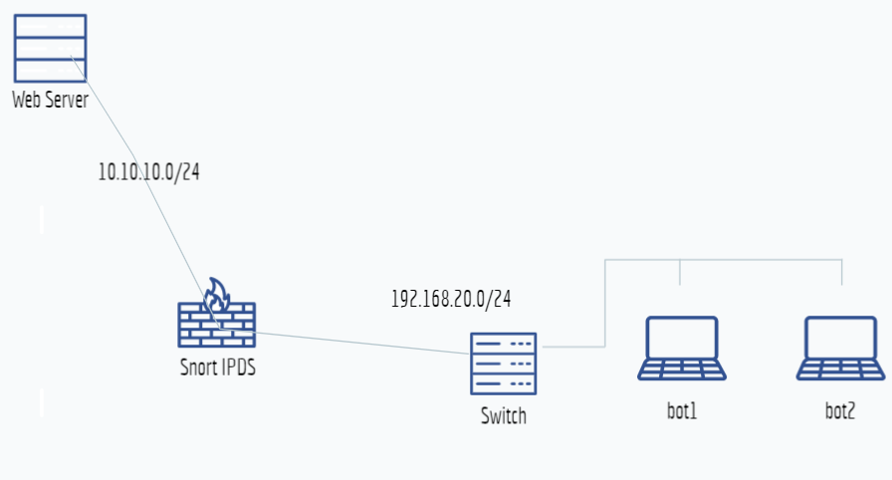

Bài lab được thiết lập sử dụng Vmware Workstation

|  |  |  |  |
| --- | --- | --- | --- |
| Tên máy | OS | Interface 1 | Interface 2 |
| Web Server | Ubuntu 20.04 | - name: ens34  - ip: 10.10.10.128/24  - gateway: 10.10.10.131/24 |  |
| IDPS | Snort | - name: ens35  - ip: 10.10.10.131/24 | - name: ens34  - ip: 192.168.20.135/24 |
| Bot1 | Windows 8.1 | - name: Ether1  - ip: 192.168.20.140/24  - gateway: 192.168.20.135/24 |  |

## 2.2. Cài đặt

* Thiết lập ip, default gateway cho các máy như mô tả ở bảng trên

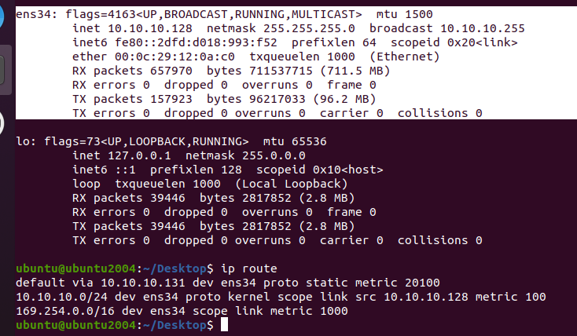

Hình . web server

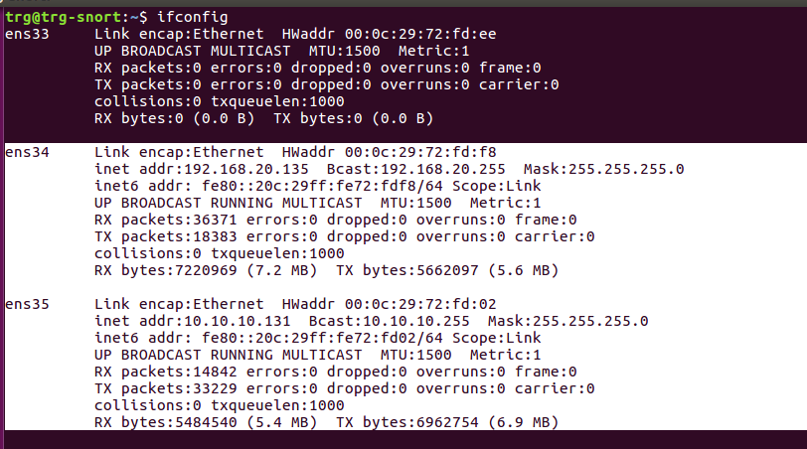

Hình . Snort

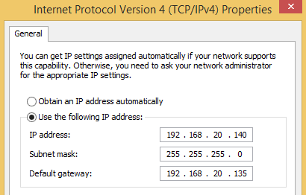

Hình . Attacker

* Enable IP forwarding trên máy snort

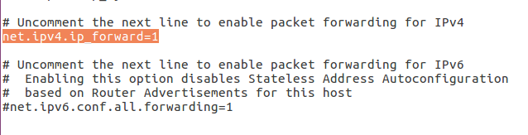

Hình . /etc/sysctl.conf

* Cài đặt snort từ source

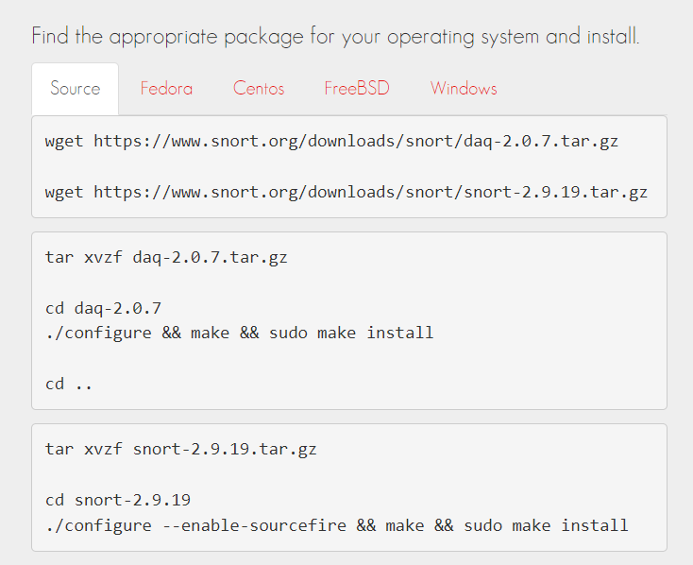

* Kiểm tra cài đặt snort

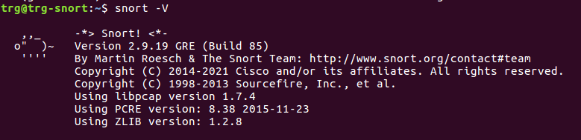

## 2.3. Cấu hình

* Mở tệp cấu hình snort

|  |
| --- |
| $ sudo gedit /etc/snort/snort.conf |

* Đặt mạng home snort sẽ bảo vệ

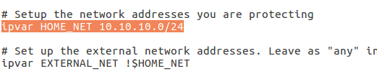

* Chỉ định vị trí đặt rules của snort

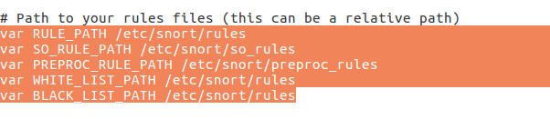

* Bật các rules snort sẽ sử dụng khi khởi động

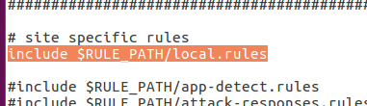

* Bật snort IPS mode bằng cách thêm các dòng sau:

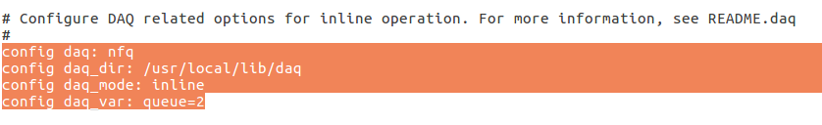

* Thêm các rule phát hiện port scan và phòng chống DDOS

|  |
| --- |
| $ sudo gedit /etc/snort/rules/local.rules |

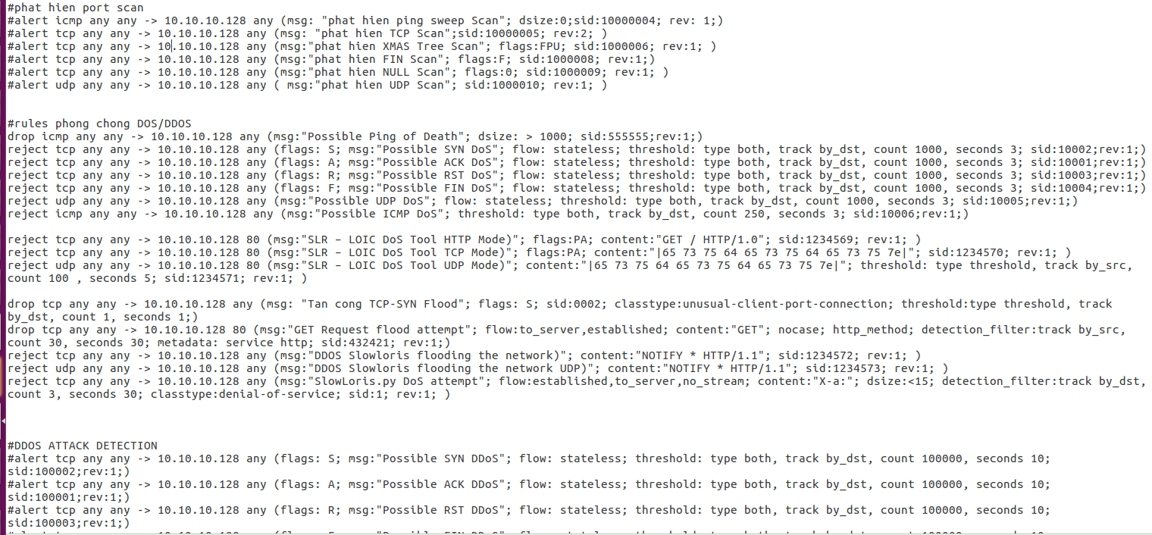

* Thêm một quy tắc iptables để di chuyển tất cả lưu lượng truy cập được chuyển tiếp (từ hàng đợi FORWARD) đến hàng đợi NFQUEUE số 2, cùng hàng đợi đã chỉ định trong cấu hình snort.conf ở trên, nơi snort đang lắng nghe và scan các gói tin đến:

|  |
| --- |
| $ sudo iptables -A FORWARD -j NFQUEUE --queue-num=2 |

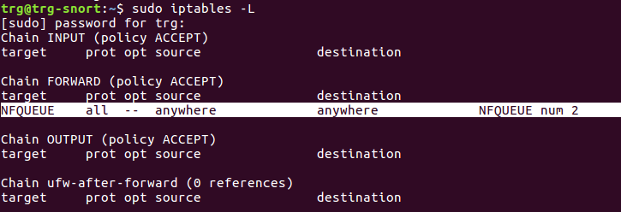

* Kiểm tra cấu hình snort bằng lệnh:

|  |
| --- |
| $ sudo snort -T -c /etc/snort/snort.conf -Q |

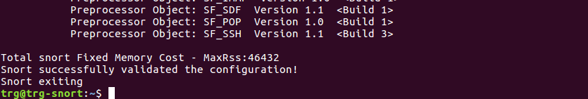

* Chạy snort bằng lệnh

|  |
| --- |
| $ sudo snort -A console -q -c /etc/snort/snort.conf -Q |

## 2.4. Demo phát hiện port scan

* Sử dụng nmap scan server

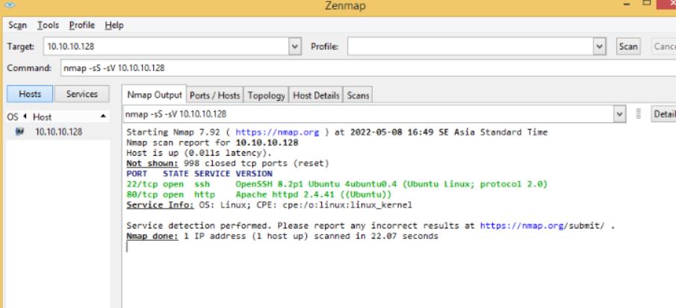

Hình . TCP Scan

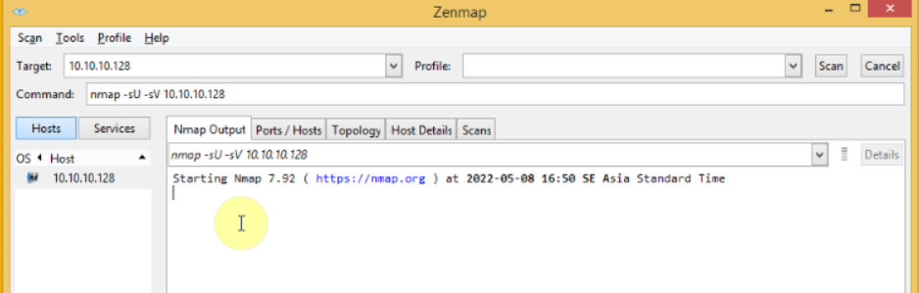

Hình . UDP Scan

* Snort đã phát hiện port scan

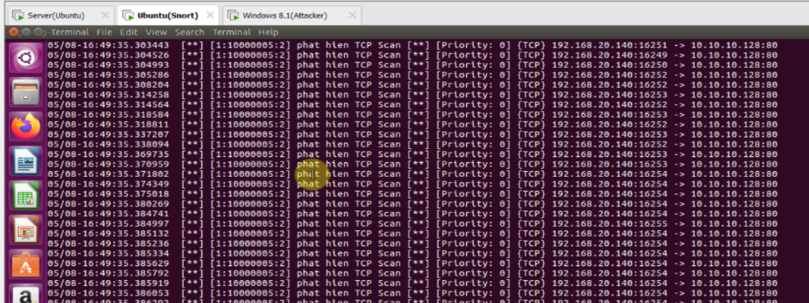

Hình . phát hiện tcp scan

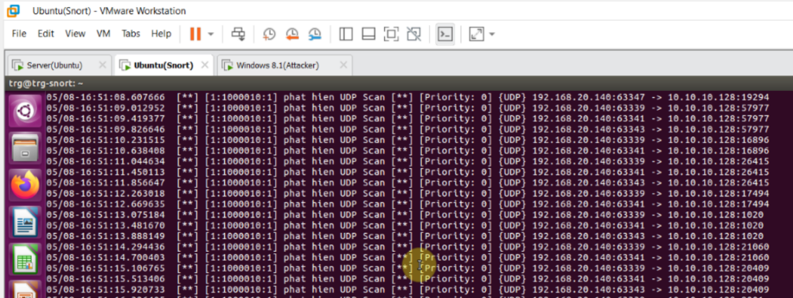

Hình . phát hiện udp scan

## 2.5. Demo ngăn chặn dos/ddos

* Sử dụng file bat tấn công Ping of Death server

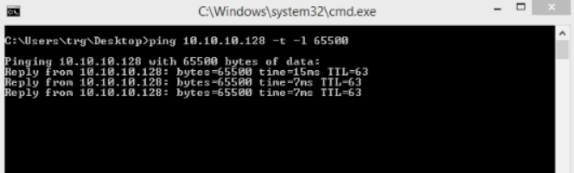

* Snort ngăn chặn ping of death

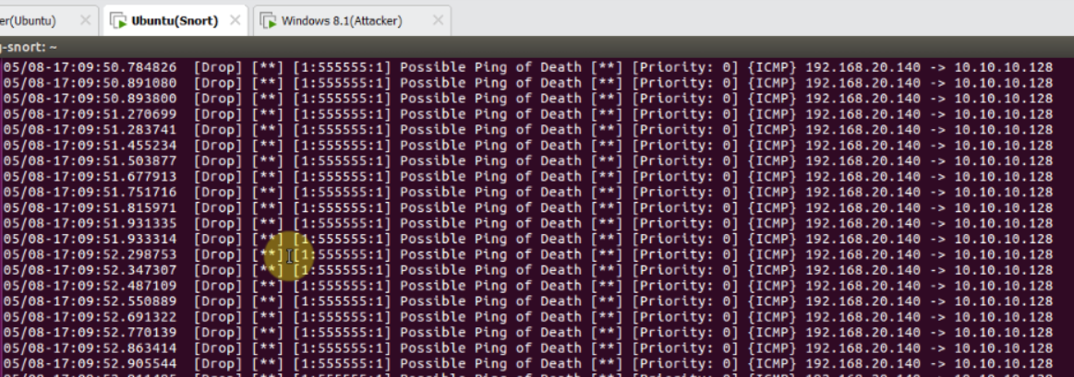

* Sử dụng tool LOIC tấn công TCP flood server

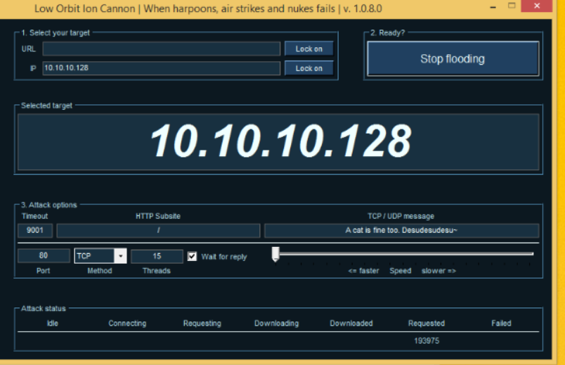

* Snort ngăn chặn tool LOIC

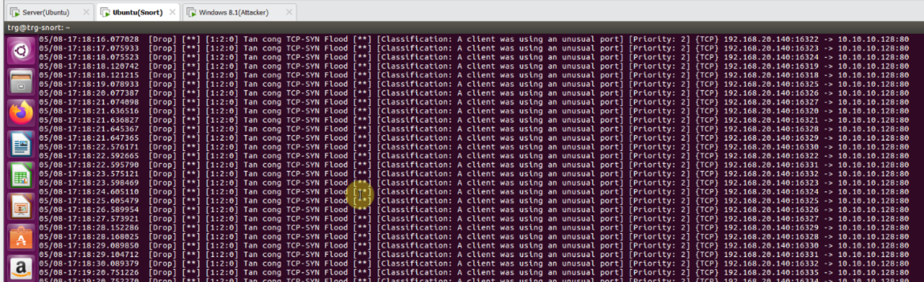

* Sử dụng HTTPdos tool tấn công web apache trên server

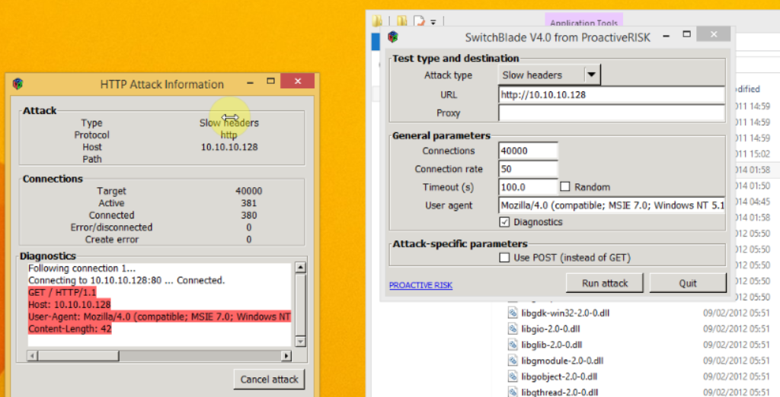

* Snort ngăn chặn cuộc tấn công web này

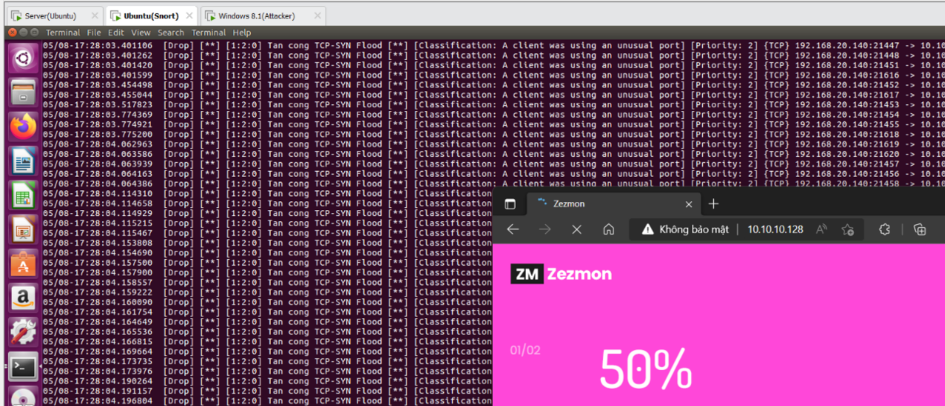

# Chương 3. Tổng kết

Nội dung báo cáo trình tổng quát các lý thuyết về port scan, tấn công dos/ddos và snort. Báo cáo còn trình bày cách triển khai, cài đặt và cấu hình hệ thống snort để phát hiện các hình thức port scan và phòng chống tấn công ddos

# Tài Liệu Tham Khảo

[1] How To Install Snort NIDS In Ubuntu 15.04

Link: <https://www.unixmen.com/install-snort-nids-ubuntu-15-04/>

[2] Snort IPS With NFQ (nfqueue) Routing on Ubuntu

Link: <http://sublimerobots.com/2017/06/snort-ips-with-nfq-routing-on-ubuntu/>